HTML5網頁程式設計期末

主題：拼圖遊戲



班級：資工三乙

姓名：鄒嘉安

學號：16113241

目錄

一、 動機 3

二、 系統架構 4

三、 功能介紹 4

四、 差異＆貢獻 7

五、 參考文獻 7

六、 心得 8

1. 動機

看到網路上的拼圖遊戲，想到為何不用上課所學的內容，也想來自己動手做一個自己的拼圖小遊戲。拼圖遊戲也算許多遊戲內最簡易、簡單的玩法，剛好透過網頁程式設計期末專題來時作此遊戲。

1. 系統架構
2. 3x3拼圖
3. 5x5拼圖
4. 10x10拼圖
5. 上傳圖片&提示
6. 重置
7. 計分器
8. 排行榜
9. 功能介紹
10. 功能列：6個按鈕，分別為簡單、普通、困難、上傳圖片、重置、提示。請參考圖1（紅框）

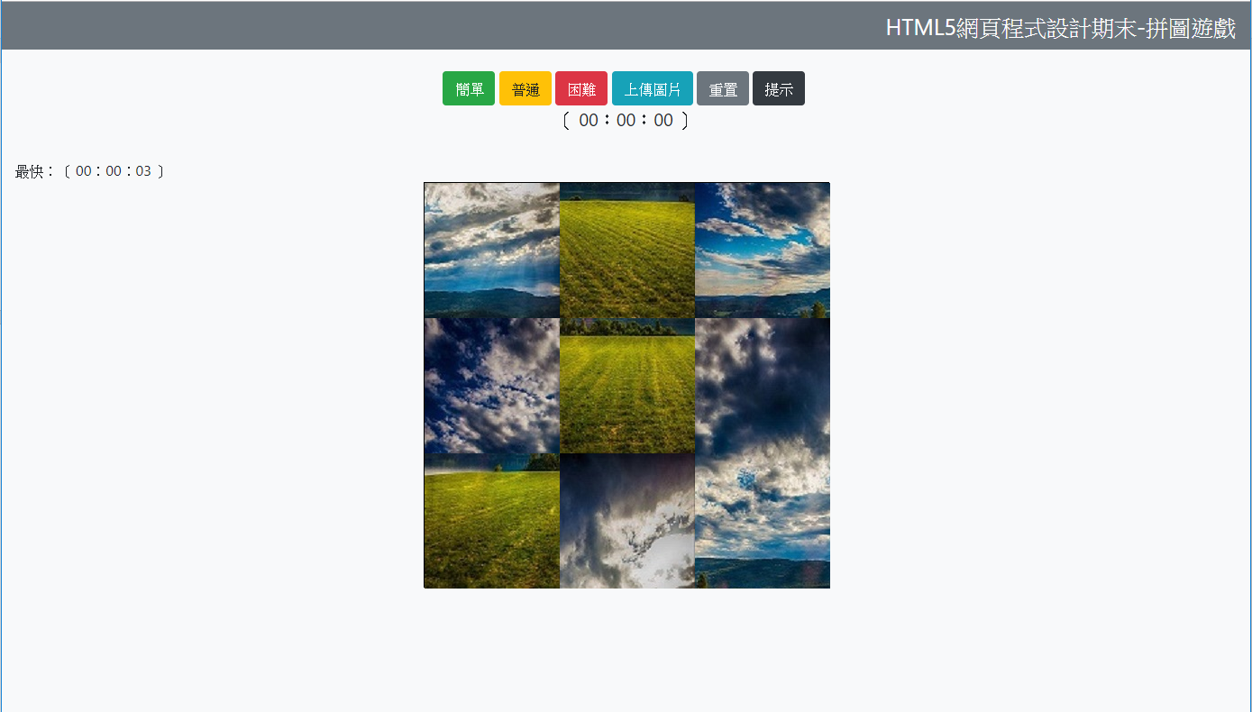

圖1.功能列（紅框）

1. 遊戲分為隨機排列拼圖的三種難度。參考表1

|  |  |  |
| --- | --- | --- |
|  |  |  |
| 3x3 | 5x5 | 10x10 |
|  |  |  |

表1.三種難度按鈕說明

1. 上傳圖片：也可上傳圖片來遊玩，但這裡只接受450*450的圖片，選擇完成後可以即時預覽圖片。參考圖2、圖3、圖4

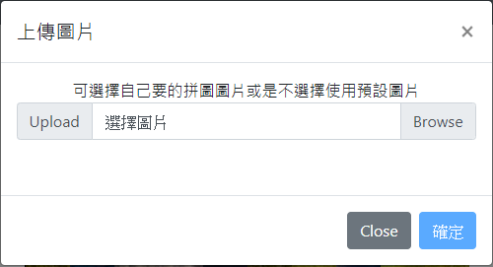

圖2.上傳圖片介面

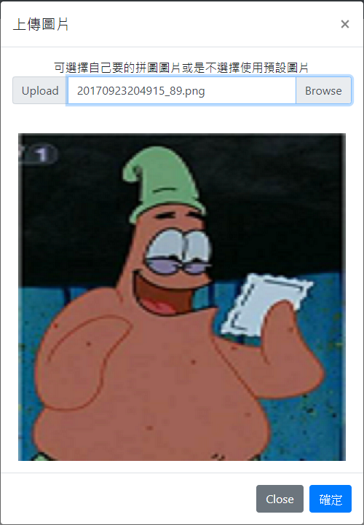

圖3.預覽上傳圖片

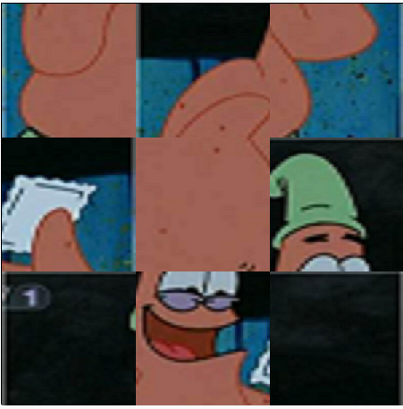

圖4.圖片上完後轉成拼圖

1. 重置：打亂拼圖，重置計時時間。每次遊玩都會記錄你成功後的秒數進行排行，並列出秒數最少那一次。參考圖5、圖6



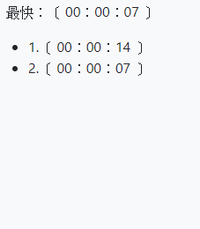

圖5.計時 & 排行榜



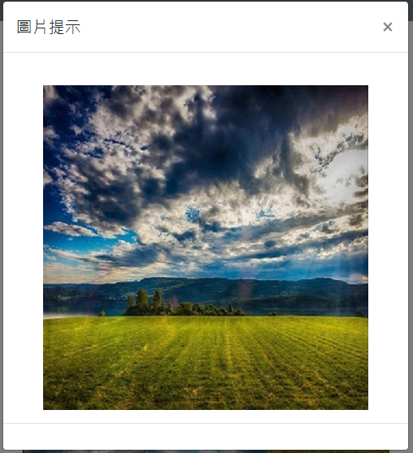

圖6.提示

1. 差異＆貢獻
2. 拼圖遊戲
3. 圖片分割
4. 上傳圖片
5. 提示圖片
6. 拼圖完成Alert
7. 拼圖打亂
8. 計時器
9. 排行榜
10. 參考文獻

[1] <https://getbootstrap.com/>

[2] https://www.w3schools.com/

[3] <https://sweetalert2.github.io/>

[4] <https://ithelp.ithome.com.tw/articles/10194708>

1. 心得

透過上HTML5網頁程式設計學到了許多網頁方面相關的知識，在學到draggable的時候，想到為何不自己做一個拼圖遊戲，於是就利用上課所學到的內容，在製作的時候遇到的問題都不大，其中問題比較需要思考的就是圖片切割、排列，打亂順序。剩下的功能都可以用上課學到的相關內容來解決。透過實作讓我更加深刻這些技巧。